
VILNIAUS GEDIMINO TECHNIKOS UNIVERSITETAS
Fundamentinių mokslų fakultetas
Informacinių sistemų katedra

Damian Sebastian Grigorovič
ITf-22

INTERNETINĖS PARDUOTUVĖS KŪRIMAS

Kursinis projektas

Vertino dr. Jūratė Janutėnaitė-Bogdanienė

Vilnius, 2024
TURINYS
1. Srities analizė 3
1.1. Pasirinktos temos, projekto aktualumas 3
1.2. Projekto tikslas ir paskirtis 3
1.3. Pasirinkta Java technologija ir jos pagrindimas 3
1.4. Sistemos vartotojai ir bendradarbiaujančios sistemos 4
1.5. Darbinės srities apibendrinimas 5
2. Sistemos architektūra 6
2.1. Naudojamos duomenų struktūros 6
2.2. Papildomai naudojami paketai ir bibliotekos 7
2.3. Supaprastinta sistemos realizavimo schema 8
2.4. Pagrindinės sistemos funkcijos 9
2.4.1. Prisijungimas prie parduotuvės 9
2.4.2. Prekių įtraukimas į vežimėlį 10
2.4.3. Naujų prekių pridėjimas į parduotuvę ir atvaizdavimas 11
3. Sukurta sistema ir jos funkcionalumas 12
4. Projekto apibendrinimas 25

Srities analizė

Pasirinktos temos, projekto aktualumas
Pasirinkau internetinės pieno produktų parduotuvės temą dėl sparčiai augančio internetinio prekybos sektoriaus, kuris yra ypač aktualus šiandieniniam vartotojui. Internetinės parduotuvės suteikia patogumą ir greitą prieigą prie prekių, taip pat leidžia pasirinkti iš didelio produktų pasirinkimo be fizinio eismo į parduotuvę. Pieno produktai yra kasdieniškos prekės, tad jų internetinė pirkimo galimybė yra labai patraukli vartotojams, ypač tiems, kurie siekia sveikos gyvensenos.

Projekto tikslas ir paskirtis
Šio projekto tikslas yra sukurti efektyvią internetinę pieno produktų parduotuvę, kuri suteiktų vartotojams paprastą, patogų ir patikimą būdą įsigyti kokybiškus pieno produktus tiesiai iš gamintojų ar patikimų tiekėjų. Projekto paskirtis yra patenkinti vartotojų poreikius, suteikiant jiems lengvą ir patogų būdą įsigyti reikalingas prekes, taip pat skatinti sveiką gyvenseną ir šviesti vartotojus apie pieno produktų svarbą kasdienėje mityboje.

Pasirinkta Java technologija ir jos pagrindimas
Sukurtas Java projektas, susidedantis iš dviejų posistemų: internetinės ir grafinės, kurios bendrauja su duomenų baze. Grafinės vartotojo sąsajos kūrimui naudotas JavaFX - tai atviro kodo platforma, skirta kurti klientų programas stacionariems, mobiliems ir įterptiems įrenginiams. Šią platformą pasirinkau dėl jos paprastumo ir galimybės gerai išplėsti ir palaikyti. Duomenų bazės ir programos komunikacijai naudojamas Hibernate - tai Java objektų-reliacijų modeliavimo (ORM) įrankis, kuris leidžia programoms dirbti su duomenų bazėmis naudojant objektų modelius. Hibernate pasirinkau dėl jo paprastumo ir užtikrinamo užklausų valdymo lygio. Internetinės sąsajos kūrimui pasirinkau Spring Boot - tai atviro kodo įmonių lygio sistema, skirta kurti atskiras gamybos lygio programas, veikiančias Java virtualioje mašinoje. Spring Boot pasižymi paprastumu ir efektyvumu.

Sistemos vartotojai ir bendradarbiaujančios sistemos
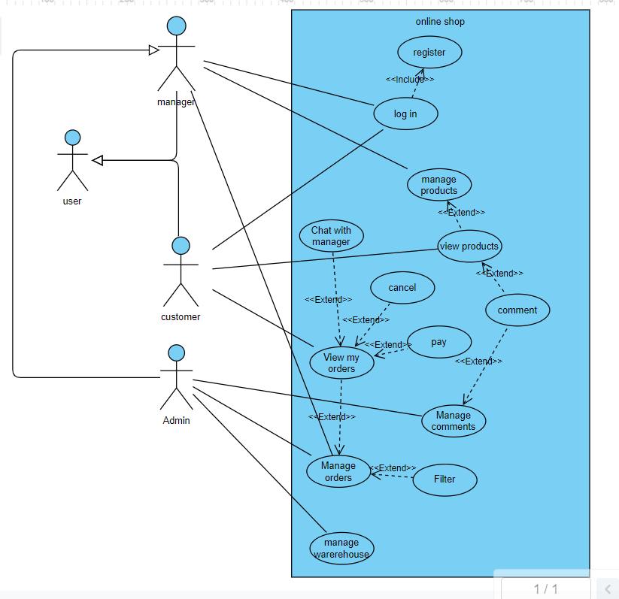

„Use-Case“ diagrama. pav. 1

Darbinės srities apibendrinimas

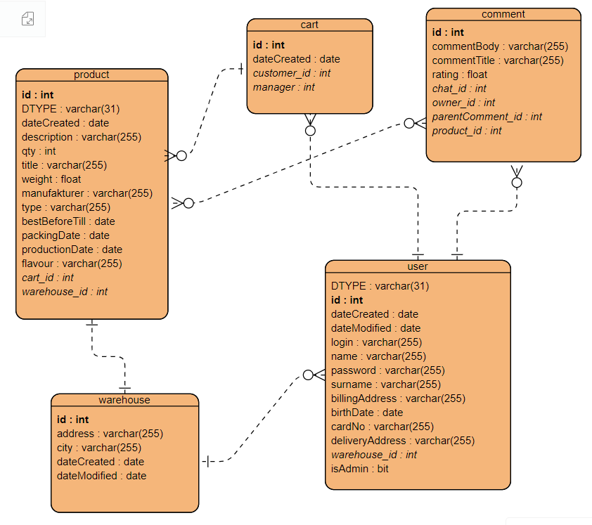

„Entity Relationship“ diagrama. pav. 1

Sistemos architektūra

Naudojamos duomenų struktūros
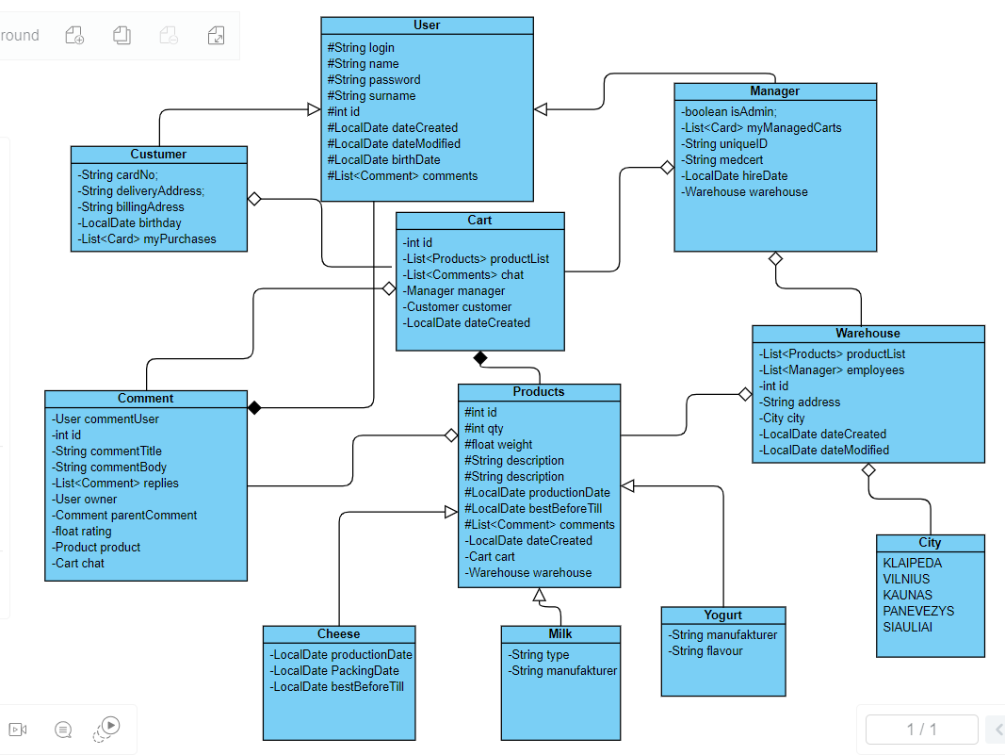
„Class“ diagramas. pav. 2
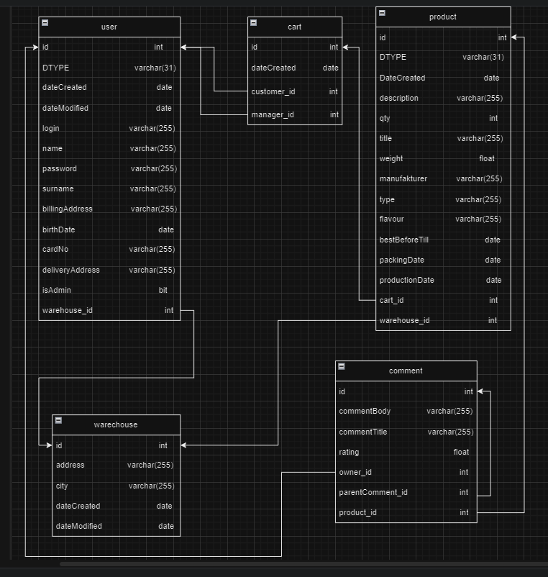
„Database schema“ pav. 4

Papildomai naudojami paketai ir bibliotekos
- javafx.controls - JavaFX yra naudojamas sukurti grafinį vartotojo sąsają (GUI) projekte.
- javafx.fxml - Naudojamas JavaFX FXML (FXML) formatui, kuris leidžia atskirti vartotojo sąsajos dizainą nuo programavimo logikos.
- Project lombok - Lombok yra biblioteka, kuri padeda sumažinti kodo kiekį rašant Java programą, pavyzdžiui, naudojant anotacijas generuoti getterius, setterius ir kitus metodus.
- mysql.connector.j - Naudojama jungtis prie MySQL duomenų bazės iš Java programos.
- java.sql - JDBC (Java Database Connectivity) leidžia Java programoms jungtis prie įvairių duomenų bazių.
- org.hibernate.orm.core - Hibernate yra populiarus Java ORM (Object-Relational Mapping) įrankis, skirtas lengvai ir efektyviai dirbti su duomenų baze.
- jakarta.persistence - Java Persistence API (JPA) yra Java platformos standartas, skirtas darbui su reliacinėmis duomenų bazėmis, naudojant objektų reliacinės atvaizdavimo technologiją.
- java.naming - Naudojama Java Naming and Directory Interface (JNDI) API, leidžianti Java programoms prieiti prie skaitmeninių objektų serverių ir katalogų paslaugų.
- org.kordamp.bootstrapfx.core - BootstrapFX yra biblioteka, kuri suteikia JavaFX komponentus, pagrįstus Bootstrap dizaino kalbos stiliaus.
- jbcrypt - Biblioteka, kuri suteikia funkcijas, leidžiančias naudoti BCrypt slaptažodžių šifravimo algoritmą Java programose.

Supaprastinta sistemos realizavimo schema
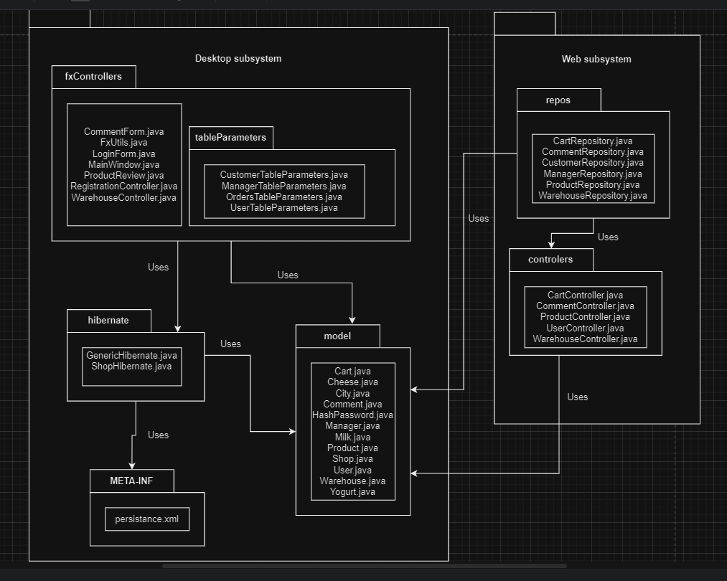
„Package“ diagrama. pav. 5

Pagrindinės sistemos funkcijos

Prisijungimas prie parduotuvės
Paleidus programą atidaromas langas, kuriame prašoma įvesti prisijungimo duomenis (login(vardas) ir slaptažodį). Šie duomenys yra perduodami programai. Programa išsiunčia prašymą duomenų bazei surasti ir atsiųsti duomenis pagal vartotojo vardą(login). Programa sugeneruoja hash‘ą pagal suteiktą slaptažodį ir jį palygina (taip pat atliekami kiti patikrinimai, kaip vartotojo vardo korektiškumo, ar rastas vartotojas). Jei informacija teisinga, prisijungimo langas uždaromas ir užkraunamas pagrindinis langas su vartotojo duomenimis. Tačiau jei informacija klaidinga – vaizduojamas klaidos langas.
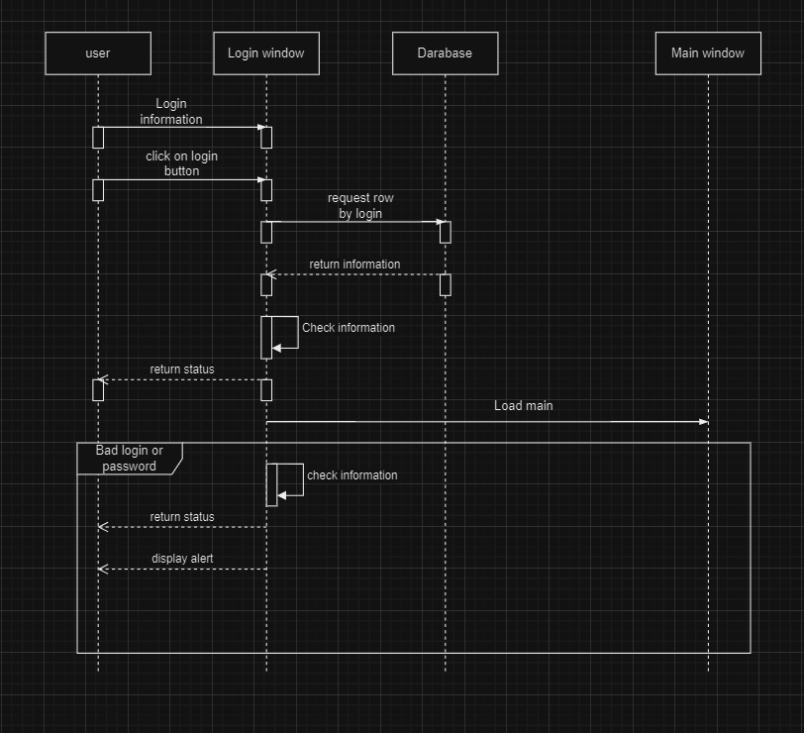
„Sequence“ prisijungimo diagrama. pav. 6

Prekių įtraukimas į vežimėlį
Paleidus pagrindinį langą, vartotojas mato parduotuvės skyrelį. Programa gauna produktų sąrašą iš duomenų bazės. Vartotojas turi pasirinkti prekę ir paspausti „Add to cart“ mygtuką. Paspaudus mygtuką programa patikrina ar yra pasirinktos prekės ir ar šita prekė nėra priskirta kitam vežimėliui. Jei vartotojas atlieka veiksmus teisingai programa priskiria prekę vežimėliui, tačiau įvykus klaidai parodoma atitinkama klaidos žinutė.
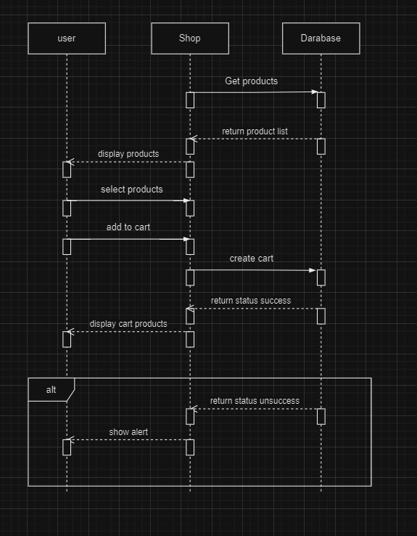
„Sequence“ prekių įtraukimas į vežimėlį diagrama. pav. 7

Naujų prekių pridėjimas į parduotuvę ir atvaizdavimas
Paleidus pagrindinį langą darbuotojas(manager, administrator) mato “Product” skiltelį. Jame yra pavaizduoti laukai kur reikia įvesti produkto informaciją. Pirmiausiai reikia pasirinkti produkto tipą ir tada programa pažymės laukus kuriuos reikia užpildyti. Įvedus visą produkto informaciją, programa patikrina ar visi laukai būtini šiam produkto tipui yra užpildyti ir išsiunčia duomenis į duomenų bazę. Jeigu darbuotojas neteisingai užpildė duomenis ar praleido kažkokį langą, programa generuoja klaidos pranešimą.
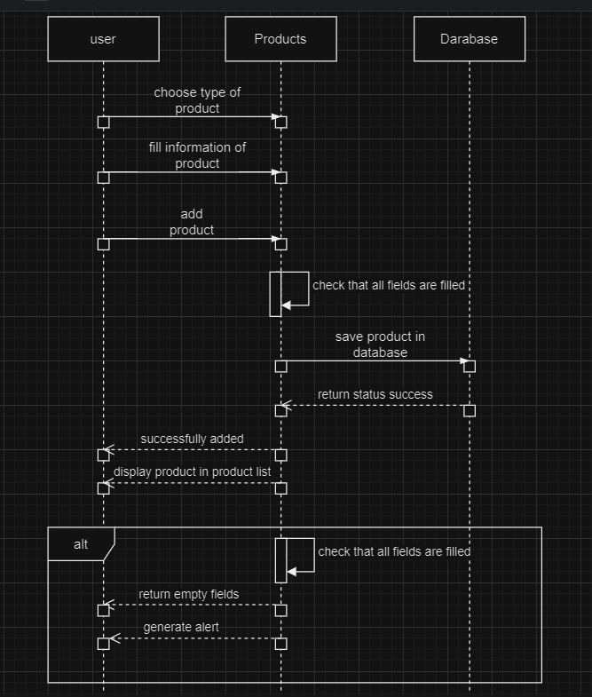
„Sequence“ prekių pridėjimas į parduotuvę diagrama. pav. 8

Sukurta sistema ir jos funkcionalumas
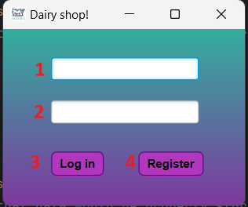
Prisijungimo langas. 1 –vartotojo langas(login), 2 –slaptažodis, 3 –Log in mygtukas, 4 –registracijos mygtukas pav. 9
Kad prisijungti prie parduotuvės vartotojas turi suvesti savo vartotojo varda(login), bei slaptažodį (taip pat turi būti iš anksto sukurta paskyra). Jei paskyros neturi, tada reikia paspausti ant „Register“ mygtuko ir atsidarys naujas registracijos langas.
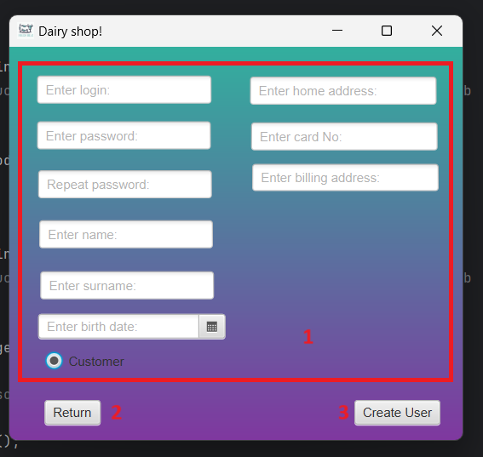
Registracijos langas. 1 –laukai skirti užpildyti informaciją apie nają vartuotoją, 2 –„Return“ mygtukas skirtas grįžti prie prisijungimo lango, 3 –naujos paskyros registracijos mygtukas, pav. 10
Vartotojams kurie neturi paskyros paspaudus mygtuką „Register“ prisijungimo lange, atsidarys registracijos forma. Tam, kad sukurti naują paskyrą vartotojas turi įvesti loginą, slaptažodį, savo vardą ir pavardę, adresą, kortelės numerį ir kitą informaciją. Užpildžius visus laukus, reikia paspausti mygtuką „Create User“ kad jūsų paskyra būtų sekmingai pridėta. Paspaudus mygtuką „Return“ vartotojas gali grįžti prie prisijungimo lango. Kuriant naują paskyrą yra tikrinama ar visi laukai yra užpildyti korektiškai.
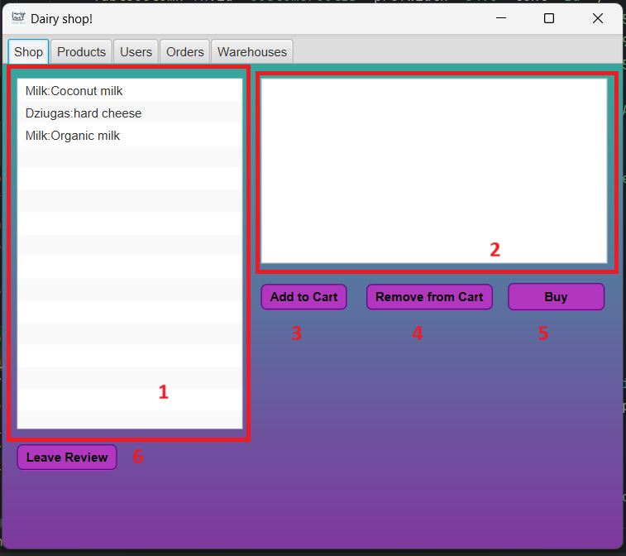
Parduotuvės skiltis. 1 – produktų sąrašas, 2 –vartotojo vežimėlis, 3 – produkto įtraukimo į vežimėlį mygtukas, 4 – produkto išemimas iš vežimėlio mygtukas, 5 – pirkimo mygtukas, 6 – palikti atsiliepimą mygtukas. pav. 11
Sėkmingai prisijungus prie parduotuvės yra užkraunama „Parduotuvės“ skiltis. Parduotuvės lange automatiškai užkraunami parduotuvės produktai. Vartotojas gali pasirinkti produktą paspausdamas ant jo. Norint pridėti produktą į vežimėlį, reikia paspausti „Add to Cart“ mygtuką. Pasirinkta prekė iškart bus atvaizduota vežimėlio prekių sąraše. Tam, kad redaguoti vežimėlyje esančias prekes, reikia paspausti ant prekės ir paspausti mygtuką „Remove from Cart“. Tam, kad užbaigti apsipirkimą ir pateikti savo užsakymą reikia paspausti „Buy“ mygtuką ir užsakymas bus sukurtas.

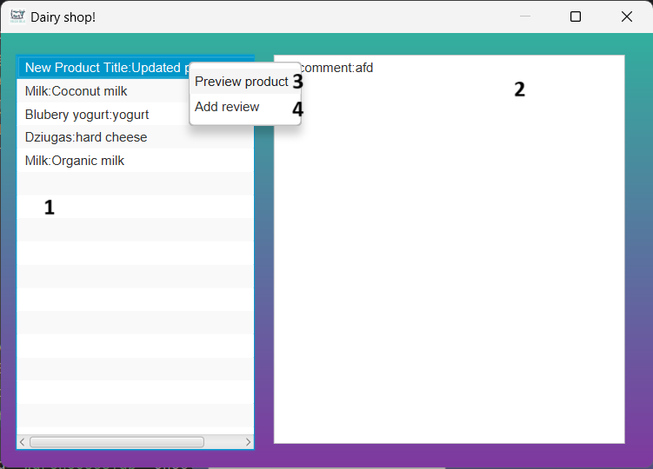
Komentarų ir review langas. 1 – produktų sąrašas, 2 – komentarų sąrašas, 3 – detali produkto informacija, 4 – pridėti vertinimą. pav. 12
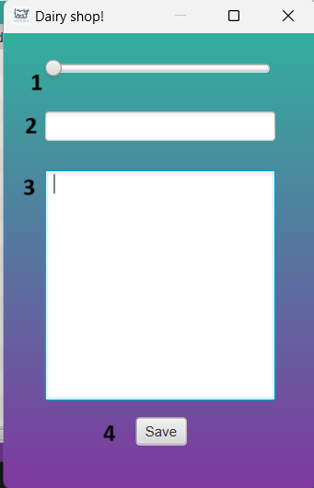
Review langas. 1 – vertinimo slenkiklis, 2 – komentaro(vertinimo) antraštė, 3 – vertinimo tekstas. pav. 13
Tam, kad palikti vertinimą, reikia paspausti ant produkto iš produktų sąrašo ir pasirinkti „Add review“. Atsidarys naujas „review langas“ ( pav. 13) kur reikia palikti vertinimą( perstumiant slenkiklį į kairę ar į dešinę pusę), užpildyti antraštės lauką ir parašyti nuomonę apie produktą. Viską atlikus spaudžiamas „save“ mygtukas ir review yra sukurtas, o langas automatiškai užsidaro.

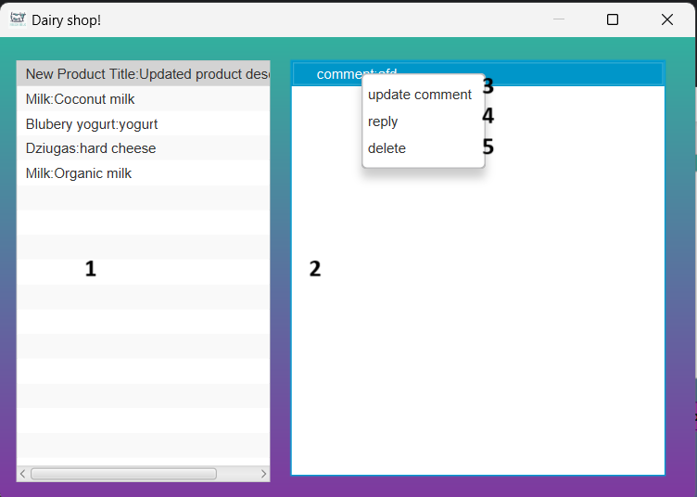
Komentarų ir review langas. 1 – produktų sąrašas, 2 – komentarų sąrašas, 3 – atnaujinti komentarą, 4 – atsakyti į komentarą, 5 – ištrinti komentarą. pav. 14
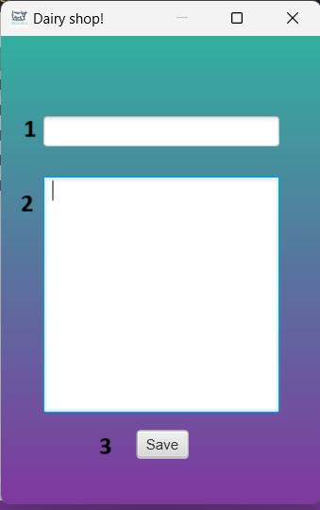
Komentaro langas. 1 – komentaro antraštė, 2 – komentaro tekstas, 3 – sukurti(atnaujinti) komentarą. pav. 15

Komentarų sąraše esančius komentarus galima redaguoti, ištrinti arba atsakyti į jau turimą komentarą. Norint pakeisti komentarą, reikia paspausti „Update comment“ ir atsidarys naujas langas(pav. 15). Jame vartotojas gali pakeisti antraštę ir komentaro tekstą. Tam, kad išsaugoti pakeistą komentarą reikia paspausti mygtuką „Save“. Komentarų lange(pav. 14) paspaudus ant „reply“ atsidaromas komentarų langas (pav. 15), kur reikia užpildyti antraštę ir komentaro tekstą. Paspaudus „save“ mygtuką atsakymas į komentarą yra išsaugojamas. Paspaudus „save“ mygtuką langas automatiškai yra uždaromas „Update comment“ ir „reply“ atvėju. Norint ištrinti komentarą, reikia išrinkti komentarą iš komentarų sąrašo ir paspausti „delete“ mygtuką(komentarą gali ištrinti tik komentaro savininkas(žmogus kuris paliko komentarą)).

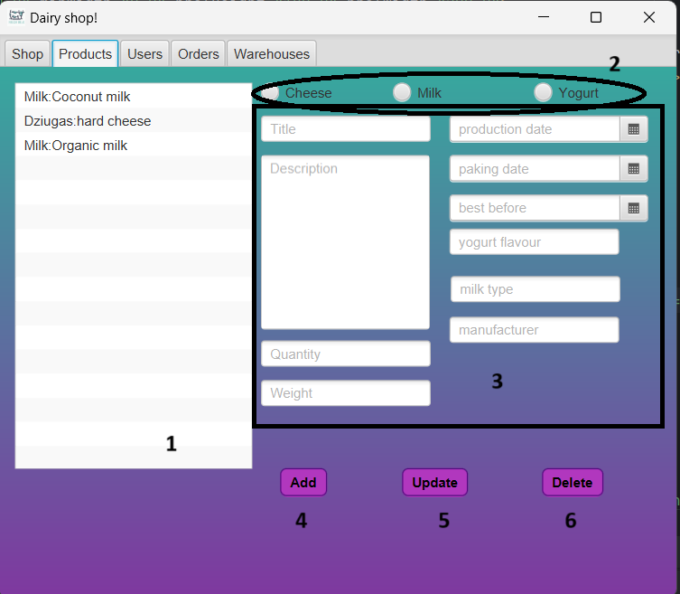
Produktų langas. 1 –produktų sąrašas, 2 –produkto tipas, 3 –produkto informacijos laukai, 4 – pridėti produktą, 5 – atnaujinti produkto informaciją, 6 – ištrinti produktą. pav. 16
Produkto skiltis yra matoma tik darbuotojams ir jos tikslas yra naujų prekių pridėjimas, atnaujinimas ar ištrinimas iš parduotuvės. Tam, kad sukurti naują prekę reikia pažymėti kokio tipo bus šitas produktas ir užpildyti visą reikalingą informaciją apie produktą. Priklausomai nuo to kokio tipo bus produktas, programa įjungia tik tuos laukus kurie yra būtini tam tikram tipui. Norint užbaigti pridėjimą reikia paspausti mygtuką „Add“. Prieš išsaugojant duomenų bazėje programa tikrina ar visi laukai yra korektiškai užpildyti. Jeigu visa informacija yra teisinga, prekė yra atvaizduojama prekių sąraše, jeigu prekės informacija yra nekorektiška yra generuojamas klaidos pranešimas su klaidos aprašymu.
Tam, kad atnaujinti prekės informaciją reikia paspausti ant prekės ir programa automatiškai atvaizduos prekės informaciją (3 laukas). Atnaujinus informaciją, reikia paspausti „Update“ mygtuką ir nauja prekės informacija bus išsaugota duomenų bazėje ir atvaizduota prekių sąraše. Norint ištrinti produktą reikia pažymėti jį prekių sąraše ir paspausti „delete“ mygtuką. Programa patikrins ar šita prekė yra priskirta pirkėjo vežimėliui ar parduotuvei ir jeigu prekės ten neras -sėkmingai ištrins. Priešingu atvėju sugeneruos klaidos pranėšimą, kad negali ištrinti prekės.
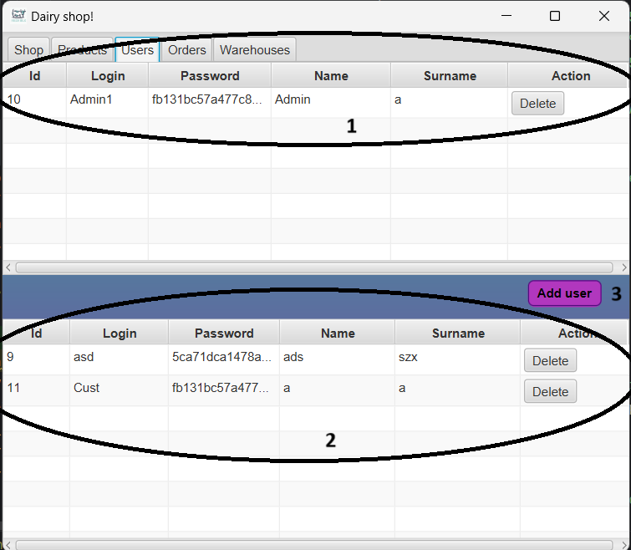
Vartotojų langas. 1 – lentelė skirta atvaizduoti darbuotojų informaciją, 2 – lentelė skirta atvaizduoti pirkėjų informaciją, 3 – naujo darbuotojo kūrimo mygtukas. pav. 17
Vartotojų langas yra matomas tik administratoriui. Administratorius gali atnaujinti lentelėje esančius duomenis. Tam, kad pakeisti duomenis apie vartotoją, reikia paspausti ant reikiamos informacijos, įvesti naujus duomenis ir paspausti „Enter“. Nauja informacija bus automatiškai atvaizduota. Norint sukurti naują vartotoja reikia paspausti mygtuką „Add user“ ir naujame lange užpildyti reikiamą informaciją apie vartotoją(žiūrėti žemiau).
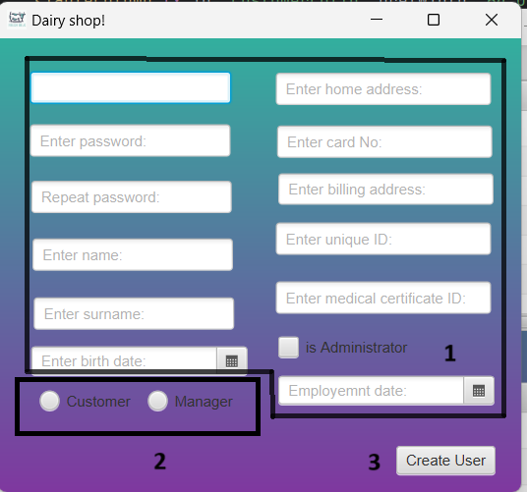
Naujo vartotojo kūrimo langas. 1 – vartotojo duomenys, 2 – vartotojo tipas, 3 – „crete user“ mygtukas. pav. 18
Tam, kad sukurti naują vartotoją, reikia užpildyti visus laukus ir išrinkti kokio tipo bus vartotojas(pirkėjas ar darbuotojas). Užpildžius visą informaciją apie vartotoją, reikia paspausti mygtuką „Create user“. Programa patikrins ar visi laukai užpildyti korektiškai ir sukurs naują vartotoją kuris bus atvaizduotas vartotojų lange. Jeigu ne visi laukai bus užpildyti programa išmes klaidą.
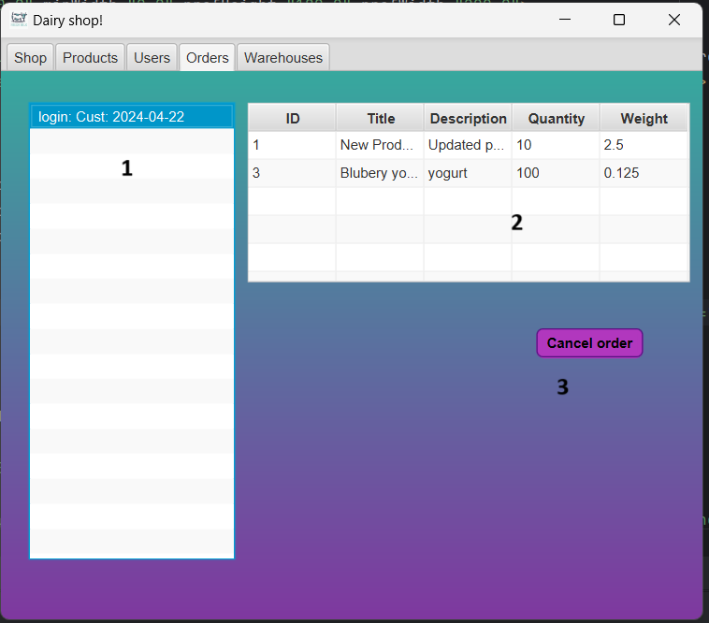
Užsakymų langas. 1 – pirkėjo užsakymas, 2 – pirkėjo prekių sąrašas užsakyme, 3 – atšaukti užsakymą. pav. 19
Paspaudus ant užsakymo į pirkėjo prekių sąrašą (2) yra užkraunamos visos prekės kurias pirkėjas užsakė. Lentelėje prekių informacija galima pakeisti paspaudus ant jos ir įrašius naujus duomenis. Norint išsaugoti pakeitimus reikia paspausti „enter“. Nauja informacija bus išsaugota duomenų bazėje ir atvaizduota pirkėjo užsakytų prekių sąraše. Norint atšaukti užsakymą reikia pažymėti pirkėjo užsakymą ir paspausti „Cancel order“.
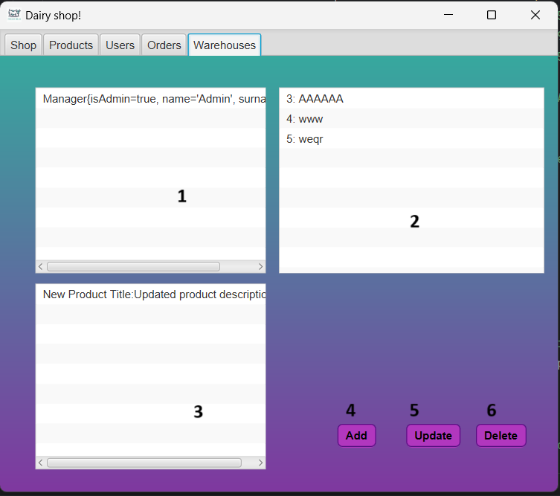
Sandėlio valdymo skiltis.1 – darbuotojų sąrašas, 2 –sandėlių sąrašas, 3 – prekių sąrašas, 4 – sukurti naują sandėlį, 5 – atnaujinti sandėlį, 6 – ištrinti sandėlį. pav.20
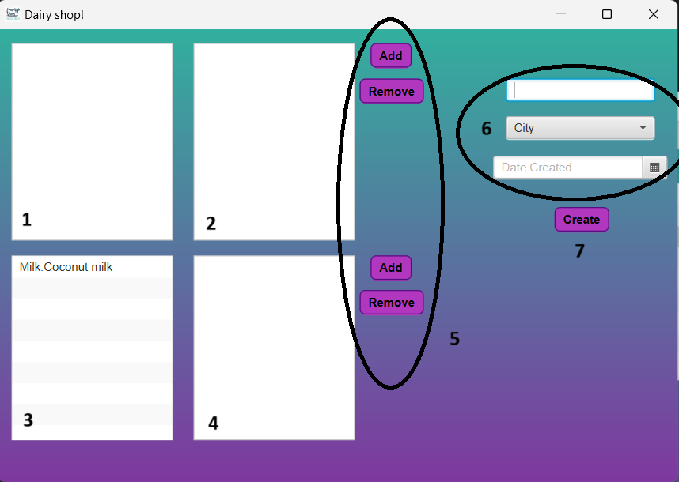
Naujo sandėlio kūrimo langas. 1 – nepriskirtų darbuotojų sąrašąs, 2 – darbuotojų priskirtų sandėliui sąrašas, 3 – nepriskirtų prekių sąrašąs, 2 – priskirtų sandėliui prekių sąrašas, 5 – mygtukai skirti prekių ir darbuotojų priskirimui sandėliui, 6 – sandėlio informacijos laukai, 7 – create mygtukas. pav. 21

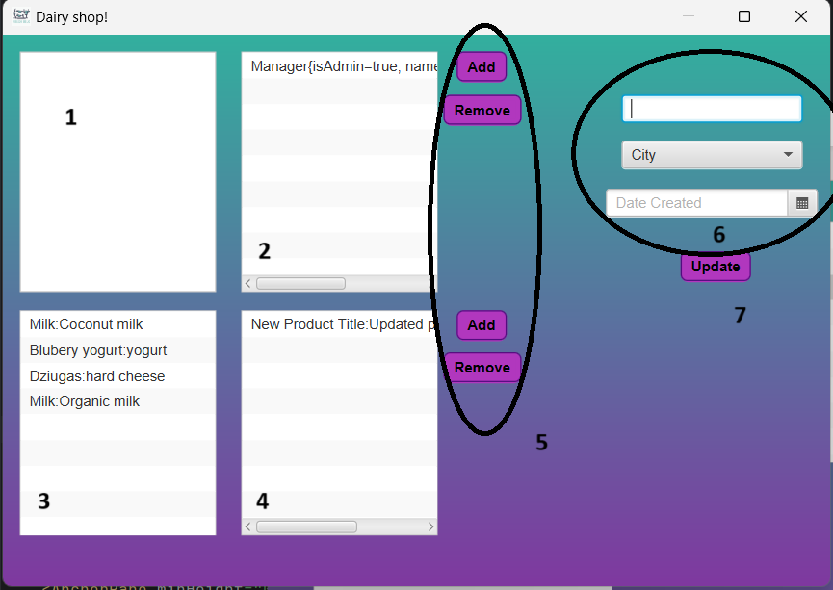
Sandėlio informacijos atnaujinimo langas. 1 – nepriskirtų darbuotojų sąrašąs, 2 – darbuotojų priskirtų sandėliui sąrašas, 3 – nepriskirtų prekių sąrašąs, 2 – priskirtų sandėliui prekių sąrašas, 5 – mygtukai skirti prekių ir darbuotojų priskirimui sandėliui, 6 – sandėlio informacijos laukai, 7 – update mygtukas. pav. 22
Sandėlio skiltis (pav. 20) yra skirta tik administratoriams. Joje yra atvaizduojami visi sandėliai, priskirti šitam sandėliui prekės ir darbuotojai. Tam, kad pamatyti darbuotojų ir prekių sąrašą, reikia paspausti ant sandėlio ir programa automatiškai atvaizduos informaciją. Norint sukurti naują sandėlį, reikia paspausti mygtuką „Add“ ir atsidarys naujo sandėlio kūrimo langas(pav. 21). Reikia užpildyti visus sandėlio informacijos laukus, iš nepriskirtų darbuotojų sąrašo priskirti darbuotoją(nebūtina) ir iš nepriskirtų prekių sąrašo priskirti prekes sandėliui(irgi nebūtina). Paspaudus mygtuką „Create“ sandėlis bus sukurtas jeigu visi duomenis buvo užpildyti teisingai. Tam, kad atnaujinti sandėlį, sandėlio valdymo lange reikia paspausti mygtuką „Update“. Atsidarys sandėlio informacijos atnaujinimo langas (pav. 22) kur galima pakeisti sandėlio adresą ir miestą. Taip pat galima redaguoti priskirtus sandėliui darbuotojus ir prekes. Kai visa informacija bus pakeista, reikia paspausti „update“ mygtuką ir informacija bus išsaugota. Norint ištrinti sandėlį, sandėlio valdymo lange reikia pažymėti sandėlį ir paspausti „delete“ mygtuką(negalima ištrinti sandėlį jeigu jam yra priskirti prekės ar darbuotojai).
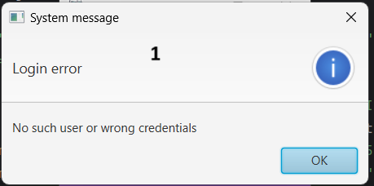
Netinkamo logino ar slaptažodžio klaidos pranešimo langas. 1 – klaidos informacija. pav. 23
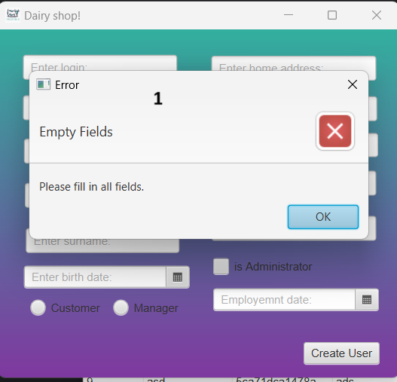
Nekorektiškai įvestos informacijos ar neužpildytų laukų klaidos pranešimas. 1 – klaidos informacija. pav. 24
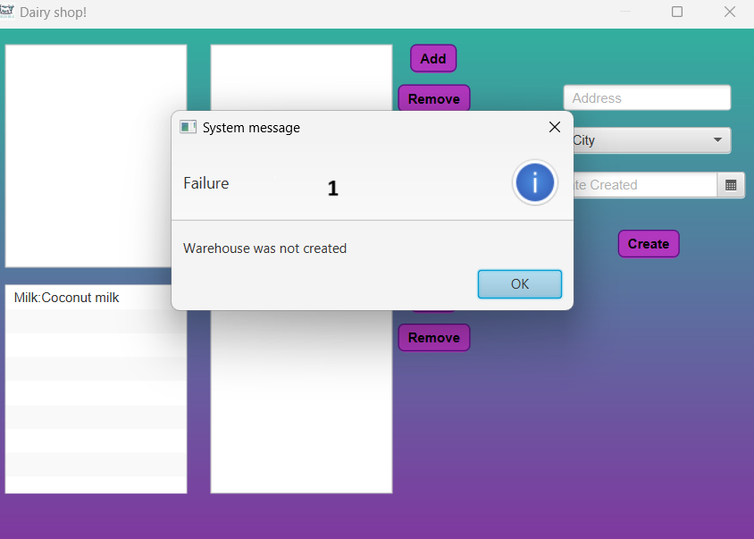
Nekorektiškai įvestos informacijos ar neužpildytų laukų klaidos pranešimas. 1 – klaidos informacija. pav. 25
Klaidos pranešimo langas (pav. 23, 24, 25) nurodo kokios kategorijos klaida buvo padaryta ir po kategorija bando suteikti daugiau informacijos apie iškilusią problemą. Langas daugiau niekam nedaro įtakos, todėl jį galima uždaryti „Ok“ mygtuku arba uždarant langą.

Projekto apibendrinimas

Minimalus tikslas buvo įvykdyti visus darbo reikalavimus, tačiau pati programa turi daug trūkumų, kurie mažina jos bendrą kokybę. Nepavyko įgyvendinti tam tikrų esminių funkcijų, tokių kaip galimybė filtruoti užsakymus, susirašinėjimas prie užsakymų ir užsakymo statuso funkcionalumas. Be to, reikia atkreipti dėmesį į daugelį būsimų tobulinimų, įskaitant klaidų („bug‘ų“) taisymą, užsakymų filtravimo kūrimą ir susirašinėjimo prie užsakymo funkcijos įgyvendinimą.
Apibendrinant, nors ne visi bendri ir tarpiniai reikalavimai buvo sėkmingai įgyvendinti, svarbu pripažinti, kad programa turi potencialą. Tačiau siekiant jos tobulumo ir patrauklumo vartotojams, būtina spręsti esamus trūkumus ir užtikrinti, kad visi reikalingi funkcionalumai būtų įgyvendinti. Tai apima ne tik numatytų tikslų įgyvendinimą, bet ir kruopštų klaidų taisymą bei papildomų funkcijų kūrimą, siekiant padidinti programos efektyvumą ir patogumą vartotojams.

